Załącznik nr 17

do ogłoszenia otwartego konkursu ofert

na realizację zadań w 2019 r.

(druki do zadania 2.2.: Rozwój kultury fizycznej)

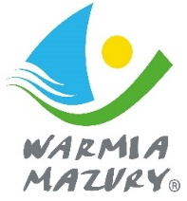 Zad. 2.2 zał. 1 C
Wykaz dyscyplin podlegających dofinansowaniu w kategorii wiekowej Junior wraz z zasadami dofinansowania udziału reprezentantów województwa w rywalizacji sportowej
w 2019 r.

C. MISTRZOSTWA POLSKI JUNIORÓW - MPJ

L.p. | Dyscyplina | Poziom rozgrywek | Rodzaj dofinansowania | Uwagi
1. | Boks | Np. Finał krajowy | Np. zakwaterowanie, wyżywienie, przejazd | Np. Kobiet lub Mężczyzn
2. | Gimnastyka sportowa
3.
4.
5.
6.
7.
8.
9.
10.
11.
12.

